atchim! gripes, resfriados...
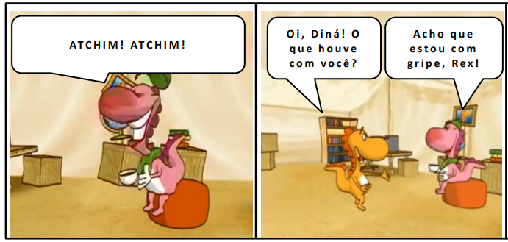
Você já parou para pensar o quanto uma criança aprende nos seus primeiros anos de vida? Ela aprende a reconhecer as pessoas, a sorrir, a engatinhar, a comer alimentos sólidos, a andar, a falar etc.
1
Talvez em nenhum outro momento da vida a gente aprenda tanto! Outro aprendizado importante que ocorre nessa época se dá de forma menos visível. É o chamado aprendizado imunológico, quando o organismo precisa aprender a se defender contra os agentes agressivos presentes no ambiente, como os vírus, as bactérias e os parasitas.
2
Nesse período de vulnerabilidade, quando o sistema de defesa do organismo ainda está se armando, a criança pode ser afetada por várias doenças, a maioria causada por germes simples.
3
É por isso que toda criança precisa se vacinar. É importante enfatizar que a criança recebe vários fatores de proteção à sua saúde desde a vida intrauterina. Elementos de defesa (os anticorpos) são transferidos por sua mãe durante a gravidez e novos elementos continuam a proteger e reforçar o sistema de defesa por meio da amamentação.
4
No entanto, a vida em sociedade faz com que todo ser humano tenha que conviver com certa dose de doenças e acidentes. Por isso, toda criança precisa ter proteção especial de sua família e acesso ao sistema de saúde.
5
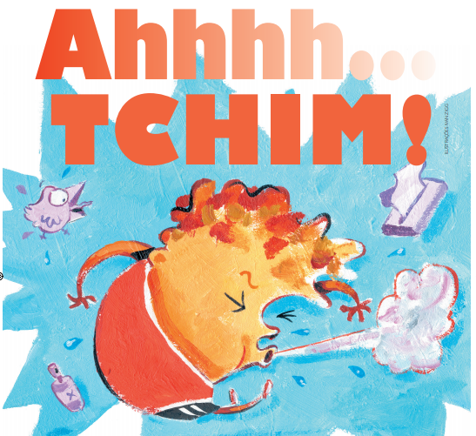
Por que há cada vez mais surtos de vírus mortais pelo mundo?
Nos últimos 30 anos, os surtos de vírus aumentaram, e doenças que se espalham rapidamente — como o coronavírus, na China, agora — se tornaram mais comuns. Mas por quê?
6

O coronavírus, que surgiu na cidade chinesa de Wuhan, parece ser transmitido entre os seres humanos por meio de gotículas, quando as pessoas tossem ou espirram. Como o vírus sobrevive por um tempo limitado fora do corpo, as pessoas precisam estar relativamente próximas umas das outras para que se propague.
7
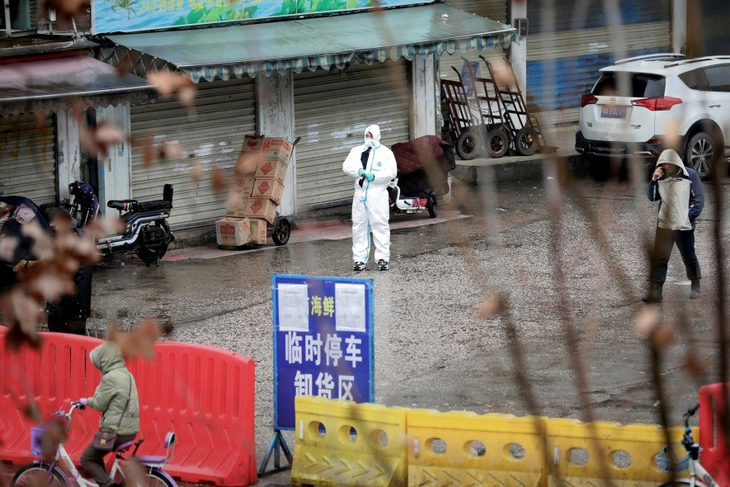
Um trabalhador com equipamento de proteção no mercado de peixe agora encerrado em Wuhan, na China, considerado a fonte do novo surto de coronavírus.

Proposta:
A OMS (Organização Mundial de Saúde) declarou que a epidemia do novo coronavírus é uma emergência de saúde internacional.
Vamos estudar sobre a nova doença para aprendermos a nos proteger.
Escreva, na tabela a seguir, o que você entendeu sobre cada um dos parágrafos lidos.
Parágrafo 1 | ________________________________________________________  ________________________________________________________  _______________________________________________________
Parágrafo 2 | ________________________________________________________  ________________________________________________________  _______________________________________________________
Parágrafo 3 | ________________________________________________________  ________________________________________________________  _______________________________________________________
Parágrafo 4 | ________________________________________________________  ________________________________________________________  _______________________________________________________
Parágrafo 5 | ________________________________________________________  ________________________________________________________  _______________________________________________________
Parágrafo 6 | ________________________________________________________  ________________________________________________________  _______________________________________________________
Parágrafo 7 | ________________________________________________________  ________________________________________________________  _______________________________________________________
